**东南大学**

**《协作通信与网络》**

**实验报告**

**论文题目： 一般路径损耗模型路径损耗与距离的关系**

**姓 名 ： 季雅惠&邓雨薇**

**学 号 ： 61516216&61516405**

**专业班级： 615162&615164**

**学院名称： 吴健雄学院**

**2018年10月**

一、实验目的

实验工具：MATLAB R2015b



实验目的：①了解一般路径损耗模型中路径损耗与距离的关系

②熟练操作MATLAB软件

二、实验要求  
1. 根据公式(1)(3)(4) 给出的数学表达式编写程序，并上机调试程序，得到需要的关系曲线。

2. 进行实验结果的分析和讨论。

3. 简述实验心得体会及其他。

三、实验内容

1. 实验原理

**路径损耗模型Ⅰ**——自由空间路径损耗模型

$${PL}_{F}\left(d\right)\left[dB\right]=10\log_{10}\left(\frac{{(4π)}^{2}d^{2}}{G_{t}G_{r}λ^{2}}\right) (1)$$

式中， ${PL}_{F}$ 表示自由空间路径损耗(单位： $dB$)， $d$ 为发射机和接收机之间的距离(单位： $m$)， $λ$ 为发射波长(单位： $m$)， $G_{t}$ 为发射天线增益， $G_{r}$ 为接受天线增益。

当没有天线增益时，即 $G_{t}=G_{r}=1$，式(1)可简化为

$${PL}_{F}\left(d\right)\left[dB\right]=20\log_{10}\left(\frac{4πd}{λ}\right) (2)$$

**路径损耗模型Ⅱ**——对数距离路径损耗模型

$${PL}_{LD}\left(d\right)\left[dB\right]={PL}_{F}\left(d_{0}\right)+10n\log_{10}\left(\frac{d}{d_{0}}\right) (3)$$

式中， ${PL}_{LD}$ 表示对数距离路径损耗(单位： $dB$)， $d_{0}$ 为一个参考距离(单位： $m$)，表示在参考距离或者接近参考距离的位置，路径损耗具有式(1)中自由空间损耗的特点。对不同传播环境必须确定合适的参考距离 $d_{0}$，例如，在大覆盖范围的蜂窝系统，即半径大于 $10km$ 的蜂窝系统中，通常会设置 $d_{0}$ 为 $1km$；对于小区半径为 $1km$ 的宏峰窝系统或者具有极小半径的微蜂窝系统，可以分别设置参考距离为 $100m$ 或 $1m$ [1]。 $n$ 为路径损耗指数，主要由传播环境决定，变化范围为 $2\sim 6$，其中 $n=2$ 对应于自由空间的情况，表1给出了不同传播环境中 $n$ 的取值，且当障碍物增多时， $n$ 的值会变大。

表1 路径损耗指数取值[2]

|  |  |
| --- | --- |
| 环境 | 路径损耗指数 $n$ |
| 自由空间 | 2 |
| 市区蜂窝 | 2.7~3.5 |
| 市区蜂窝阴影 | 3~5 |
| 建筑物内视距传输 | 1.6~1.8 |
| 建筑物内障碍物阻挡 | 4~6 |
| 工厂内障碍物阻挡 | 2~3 |

**路径损耗模型Ⅲ**——对数正态阴影衰落路径损耗模型

$${PL}_{LN}\left(d\right)\left[dB\right]={PL}_{LD}\left(d\right)+X_{σ}={PL}_{F}\left(d_{0}\right)+10n\log_{10}\left(\frac{d}{d_{0}}\right)+X_{σ} (4)$$

式中， ${PL}_{LN}$ 表示对数正态阴影衰落路径损耗(单位： $dB$)， $X_{σ}$ 为阴影随机变量，服从均值为0，标准差为 $σ$ 的高斯分布。

参考文献

[1] Lee, William C. Y. *Mobile Communications Engineering: Theory and Applications*. McGraw-Hill, 1982.

[2] Rappaport, and Theodore. "Wireless Communications: Principles and Practice." 8.1(2002):33-8.

2. 实验程序

**程序1** “plot_PL_general.m”,绘制不同的路径损耗模型

%plot_PL_general.m

%coded via Yahui Ji, adapted from Dr. Wu

%Chien-Shiung Wu College, Southeast University

%2018.10.30

%***************************************************************%

clear all

clf

clc

%***************************************************************%

%参数设定

fc=1.5e9; %电磁波频率为1500MHz

d0=100; %参考距离为100m

sigma=3; %阴影随机变量标准差为3

distance=[1:2:31].^2; %仿真距离

Gt=[1 1 0.5]; %发射天线增益

Gr=[1 0.5 0.5]; %接受天线增益

Exp=[2 3 6]; %路径损耗指数

%***************************************************************%

%主程序

for k=1:3

y_free(k,:)=PL_free(fc,distance,Gt(k),Gr(k)); %自由空间路径损耗 随 发射接收天线增益 的变化

y_logdist(k,:)=PL_logdist_or_norm(fc,distance,d0,Exp(k)); %对数距离路径损耗 随 路径损耗指数 的变化

y_lognorm(k,:)=PL_logdist_or_norm(fc,distance,d0,Exp(1),sigma); %对数正态阴影衰落路径损耗 随 不同阴影随机变量取值 的变化

end

%***************************************************************%

%画图

figure(1)

semiplot = semilogx(...

distance,y_free(1,:),'.-',...

distance,y_free(2,:),'.-',...

distance,y_free(3,:),'.-',...

'LineWidth',1.0, 'MarkerSize',7);

set(semiplot(1),'Color',[61, 89, 171]/256); %蓝色

set(semiplot(2),'Color',[0.850980401039124,0.325490206480026,0.0980392172932625]); %橙色

set(semiplot(3),'Color',[0.929411768913269 ,0.694117665290833,0.125490203499794]); %黄色

grid on;

strLegend = {'$G_t=1$,$G_r=1$',...

'$G_t=1$,$G_r=0.5$',...

'$G_t=0.5$,$G_r=0.5$'};

legend_handle = legend(strLegend);

set(legend_handle,'Interpreter','latex')

title(['Free Path-loss Model,{\itf_c}=',num2str(fc/1e6),'MHz'])

xlabel ('Distance [m]'); ylabel ('Path-loss [dB]');

hold on

figure(2)

semiplot = semilogx(...

distance,y_logdist(1,:),'.-',...

distance,y_logdist(2,:),'.-',...

distance,y_logdist(3,:),'.-',...

'LineWidth',1.0, 'MarkerSize',7);

set(semiplot(1),'Color',[61, 89, 171]/256); %蓝色

set(semiplot(2),'Color',[0.850980401039124,0.325490206480026,0.0980392172932625]); %橙色

set(semiplot(3),'Color',[0.929411768913269 ,0.694117665290833,0.125490203499794]); %黄色

grid on;

strLegend = {'$n=2$',...

'$n=3$',...

'$n=6$'};

legend_handle = legend(strLegend);

set(legend_handle,'Interpreter','latex')

title(['Log-distance Path-loss Model,{\itf_c}=',num2str(fc/1e6),'MHz'])

xlabel ('Distance [m]'); ylabel ('Path-loss [dB]');

hold on

figure(3)

semiplot = semilogx(...

distance,y_lognorm(1,:),'.-',...

distance,y_lognorm(2,:),'.-',...

distance,y_lognorm(3,:),'.-',...

distance,y_logdist(1,:),'-',...

'LineWidth',1.0, 'MarkerSize',7);

set(semiplot(1),'Color',[61, 89, 171]/256); %蓝色

set(semiplot(2),'Color',[0.850980401039124,0.325490206480026,0.0980392172932625]); %橙色

set(semiplot(3),'Color',[0.929411768913269 ,0.694117665290833,0.125490203499794]); %黄色

set(semiplot(4),'Color',[0 0 0]); %黑色

grid on;

strLegend = {'path$1$',...

'path$2$',...

'path$3$',...

'no shadow random variable'};

legend_handle = legend(strLegend);

set(legend_handle,'Interpreter','latex')

title(['Log-normal Path-loss Model,{\itf_c}=',num2str(fc/1e6),'MHz,\sigma=',num2str(sigma),'dB'])

xlabel ('Distance [m]'); ylabel ('Path-loss [dB]');

hold on

%***************************************************************%

**程序2** “PL_free”，自由空间的路径损耗模型

%open source from Dr. Wu

function PL=PL_free(fc,dist,Gt,Gr)

%自由空间路径损耗模型

%输入

% fc：载波频率[Hz]

% dist：基站和移动台之间的距离[m]

% Gt：发射机天线增益

% Gr：接收机天线增益

%输出

% PL：路径损耗[dB]

lamda=3e8/fc;

tmp=lamda./(4*pi*dist);

if nargin>2,tmp=tmp*sqrt(Gt);end

if nargin>3,tmp=tmp*sqrt(Gr);end

PL=-20*log10(tmp);%式(1.2)/(1.3)

**程序3** “PL_logdist_or_norm”，对数距离/正态阴影路径损耗模型

%open source from Dr. Wu

function PL=PL_logdist_or_norm(fc,d,d0,n,sigma)

%对数距离或对数阴影衰落路径损耗模型

%输入

% fc：载波频率[Hz]

% d：基站和移动台之间的距离[m]

% d0：参考距离[m]

% n：路径损耗指数

% sigma：方差[dB]

%输出

% PL：路径损耗[dB]

lamda=3e8/fc;

PL=-20*log10(lamda/(4*pi*d0))+10*n*log10(d/d0);%式(1.4)

if nargin>4

PL=PL+sigma*randn(size(d));%式(1.5)

end

四、实验结果及分析

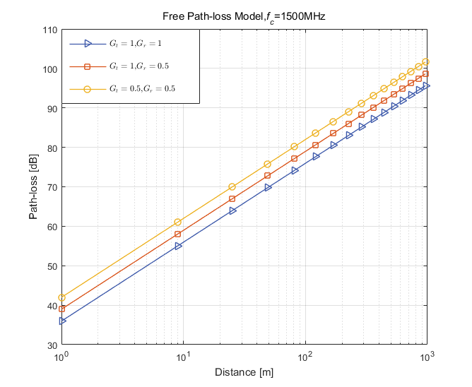

图1 自由空间路径损耗模型

**结果分析：**图1显示了自由空间的路径损耗随距离变化的曲线，可以看出路径损耗[dB]与距离的对数呈线性关系，且两端天线增益越小，路径损耗越大。

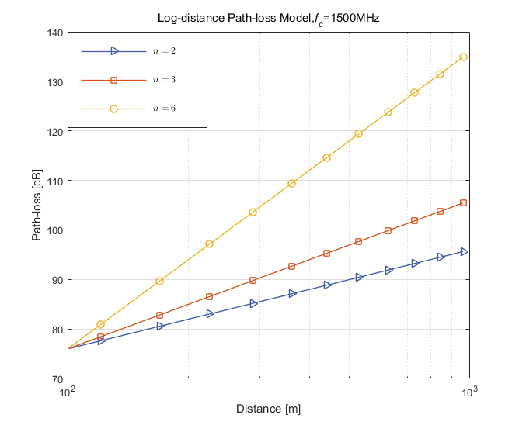

图2 对数距离路径损耗模型

**结果分析：**图2显示了对数距离路径损耗随路径损耗指数变化的曲线，注意此时距离应大于参考距离 $d_{0}$ 才有意义，可以看出，路径损耗随路径损耗指数的增大而增大。

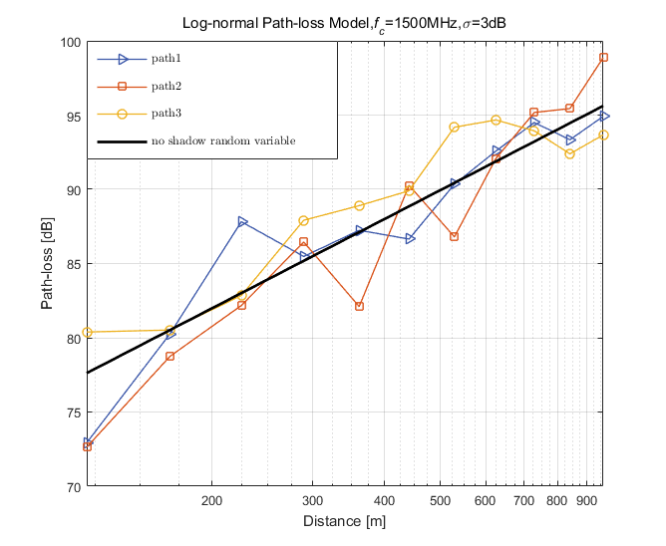

图3 对数正态阴影衰落路径损耗模型

**结果分析：**图3显示了对数正态阴影衰落路径损耗，同样此时距离应大于参考距离 $d_{0}$ 才有意义，可以看出，正态阴影衰落在确定性的对数距离路径损耗上叠加了随机效应。

五、实验总结

1. 通过本次实验，我们掌握了三种常用的路径损耗模型及其编程表示，对电磁波在空间传播时的路径损耗有了深入的认识。

2. 重新回顾MATLAB的使用，包括编写代码、绘制图像、修改图像、存储图像(.fig与.bmp格式)。

3. 跟武博士学习了一些很好的编程习惯，如为.m文件添加代码编写信息(编程者，所在单位，日期，改编自或开源自)，合理地给代码添加必要的注释等。